La Pro Loco Trescore
Presenta in occasione della manifestazione “ESTATE IN MUSICA”

Trescore Balneario, Fattorie Suardi

Sabato 21 Giugno 2008 – ore 20.45
(ingresso libero)

“…..eppure il vento soffia ancora……”
con Renato Franchi & l'0rchestrina del Suonatore Jones
particolare e suggestivo concerto in ricordo e in omaggio a Pierangelo Bertoli.

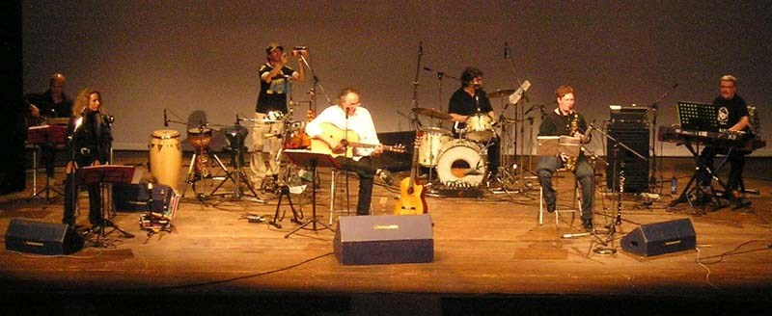

La Pro Loco di Trescore Balneario (Bg) vuole con questo concerto ricordare Pierangelo Bertoli , uno straordinario e particolare protagonista della canzone d’autore italiana scomparso da pochi anni.
Sul palco della rassegna “Estate in Musica “ Sabato 21 Giugno 2008 dalle ore 21 , la voce, la musica di Renato Franchi & l’Orchestina del Suonatore Jones che da anni cantano nei concerto-omaggio alla canzone d’autore, insieme alle canzoni di De Andrè, di Tenco , molte delle belle canzoni di Pierangelo e nel loro ultimo album “ Sogni & Tradimenti” gli hanno reso omaggio interpretando un suo brano,“La luna sotto casa” nientemeno che con suo figlio, Alberto Bertoli.
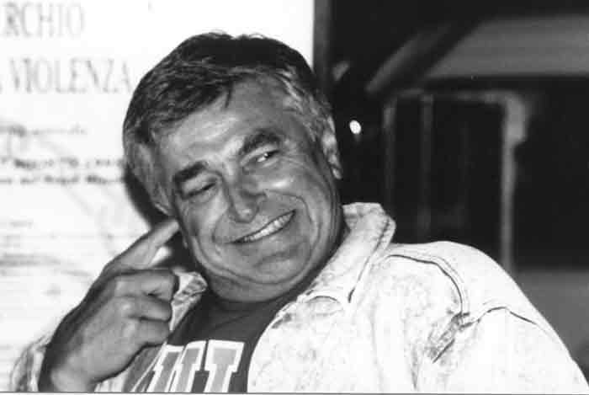
Renato Franchi e la sua Orchestrina renderà omaggio a Pierangelo, con un emozionante e lungo concerto, ad un artista una persona coraggiosa e determinata che dalla finestra della sua disabilità, che lo ha costretto su una sedia a rotelle , ha saputo leggere e raccontare il mondo, la gente, attraverso gli occhi della musica e la lente d'ingrandimento delle parole e della poesia.
Questo a giudizio di chi lo ha conosciuto e amato attraverso le sue canzoni era Pierangelo Bertoli, un uomo che ripudiava le falsità, i compromessi ad ogni costo, le ipocrisie e le ingiustizie.
Proprio come Pierangelo si descrive in una sua bella canzone .....era proprio fatto ...Cosi'...e non ci poteva far niente.
Il brano "Cosi' e tante altre bellissime canzoni , dalle famose Eppure soffia , Pescatore , Spunta la luna dal monte , Rosso colore, Chiama piano, Dimmi, Acqua limpida, Il centro del fiume, e molte ancora saranno presentate dall'Orchestrina del Suonatore Jones in un lungo e vibrante concerto.
L’evento proposto e promosso dalla Pro Loco di Trescore Balneario (Bg), vede il sostegno e la collaborazione del sito internet "www.bertolifansclub.org " riconosciuto e accreditato come sito ufficiale di Pierangelo Bertoli dalla famiglia Bertoli, che sarà presente con una mostra tematica sulla vita e la figura artistica e umana di dell’artista.
Ricordiamo che molte canzoni di P.A.Bertoli vengono, ancora oggi, riproposte da artisti come Luciano Ligabue e Gli Stadio e che la canzone “eppure il vento soffia ancora” viene tutt’ora utilizzata come spot dal Ministero dell’Ambiente.
Prima del concerto : esposizione fotografica, ritagli e opere della vita di Pierangelo a cura del sito www.bertolifansclub.org
Durante il concerto : proiezione fotografica e punto ristoro con cucina tipica

IL PROGRAMMA DETTAGLIATO DELLA MANIFESTAZIONE SU WWW.PROLOCOTRESCORE.IT

